МИНИСТЕРСТВО ОБРАЗОВАНИЯ И НАУКИ РФ

ФЕДЕРАЛЬНОЕ ГОСУДАРСТВЕННОЕ БЮДЖЕТНОЕ ОБРАЗОВАТЕЛЬНОЕ УЧРЕЖДЕНИЕ

ВЫСШЕГО ПРОФЕССИОНАЛЬНОГО ОБРАЗОВАНИЯ

«ОРЛОВСКИЙ ГОСУДАРСТВЕННЫЙ УНИВЕРСИТЕТ

ИМЕНИ И. С. ТУРГЕНЕВА»

Кафедра программной инженерии

**ОТЧЕТ**

по лабораторной работе № 1

на тему: «Основные типы данных. Управляющие конструкции»

по дисциплине: «Программирование на языке Python»

Выполнил: Евдокимов Н.А.

Институт приборостроения, автоматизации и информационных технологий

Направление: 09.03.04 «Программная инженерия»

Группа: 71-ПГ

Проверила: Захарова О.В.

Отметка о зачете:

Дата: «____» __________ 2019 г.

Орёл, 2019

Задание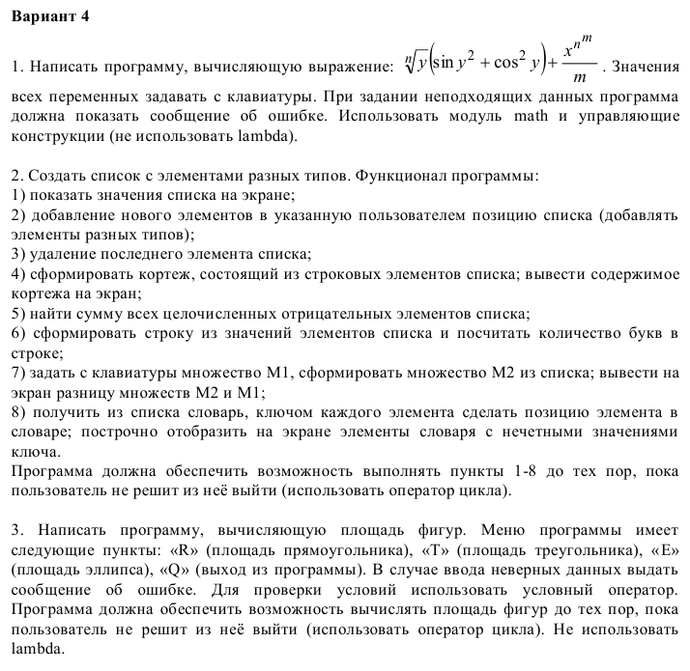

Код

1.

import math as m

x = None

while x is None:

try:

x = float(input('Введите x: '))

except ValueError:

x = None

y = None

while y is None:

try:

y = float(input('Введите y: '))

except ValueError:

y = None

n = None

while n is None:

try:

n = float(input('Введите n: '))

except ValueError:

n = None

m = None

while m is None or m == 0:

try:

m = float(input('Введите m: '))

except ValueError:

m = None

result = m.pow(y, 1 / n) * (m.sin(m.pow(y, 2)) + m.pow(m.cos(y), 2)) + m.pow(x, m.pow(n, m)) / m

print('Результат вычислений:', result)

2.

import textwrap as tw

import re

def print_menu():

menu = """

1) Вывести список на экран

2) Добавить элемент в список

3) Удалить элемент из списка

4) Составить кортеж из четных элементов списка

5) Найти сумму всех целочисленных элементов

6) Сформировать строку и посчитать слова

7) Задать 2 множества и вывести их объединение

8) Сделать словарь и вывести на экран пары с ключом > 5

0) Выйти

"""

print(tw.dedent(menu))

def add_item(target_list):

if type(target_list) != list:

raise ValueError

index = None

while index is None:

try:

index = int(input('Введите индекс: '))

except ValueError:

index = None

value = input('Введите значение: ')

if '.' in value:

# float

try:

typed_value = float(value)

except ValueError:

typed_value = value

elif 'j' in value:

# complex

try:

typed_value = complex(value)

except ValueError:

typed_value = value

else:

# int or string

try:

typed_value = int(value)

except ValueError:

typed_value = value

target_list.insert(index, typed_value)

def remove_item(target_list):

if type(target_list) != list:

raise ValueError

index = None

while index is None:

try:

index = int(input('Введите индекс: '))

except ValueError:

index = None

target_list.pop(index)

def make_tuple_of_even(src_list):

if type(src_list) != list:

raise ValueError

list_of_even = src_list[::2]

return tuple(list_of_even)

def sum_of_ints(src_list):

if type(src_list) != list:

raise ValueError

ints_sum = 0

for item in src_list:

if type(item) == int:

ints_sum += item

return ints_sum

def word_count(src_list):

if type(src_list) != list:

raise ValueError

result_str = ""

for item in src_list:

result_str += str(item)

words = re.findall('[a-zA-Zа-яА-Я]+', result_str)

return len(words)

def make_set_union():

set_str1 = input('Введите первое множество через запятую: ')

set_str2 = input('Введите второе множество через запятую: ')

set1 = set(set_str1.split(','))

set2 = set(set_str2.split(','))

union = sorted(set1.union(set2))

print(union)

def make_dict(src_list):

if type(src_list) != list:

raise ValueError

result_dict = {}

for index, item in enumerate(src_list):

if index <= 5:

continue

result_dict[index] = item

print(result_dict)

def run():

should_run = True

item_list = [1, None, 2.3, "sda"]

while should_run:

print_menu()

try:

user_choice = int(input())

except ValueError:

user_choice = None

if user_choice is None:

print("Некоректный ввод")

continue

if user_choice == 0:

should_run = False

elif user_choice == 1:

print(item_list)

elif user_choice == 2:

add_item(item_list)

elif user_choice == 3:

remove_item(item_list)

elif user_choice == 4:

print(make_tuple_of_even(item_list))

elif user_choice == 5:

print(sum_of_ints(item_list))

elif user_choice == 6:

print(word_count(item_list))

elif user_choice == 7:

make_set_union()

elif user_choice == 8:

make_dict(item_list)

if __name__ == '__main__':

run()

3.

import textwrap as tw

import math as m

def print_menu():

menu = """

R) Площадь прямоугольника

T) Площадь прямоугольного треугольника

M) Площадь правильного многоугольника

E) Выйти

"""

print(tw.dedent(menu))

def rectangle_area():

a, b = None, None

while a is None:

try:

a = float(input('Введите первую сторону: '))

except ValueError:

a = None

while b is None:

try:

b = float(input('Введите вторую сторону: '))

except ValueError:

b = None

area = a * b

print(area)

def right_triangle_area():

a, b = None, None

while a is None:

try:

a = float(input('Введите первую сторону: '))

except ValueError:

a = None

while b is None:

try:

b = float(input('Введите вторую сторону: '))

except ValueError:

b = None

area = a * b / 2

print(area)

def right_polygon_area():

n, a = None, None

while n is None:

try:

n = float(input('Введите количество сторон: '))

except ValueError:

n = None

while a is None:

try:

a = float(input('Введите длину стороны: '))

except ValueError:

a = None

area = n / 4 * a**2 * (1 / m.tan(m.pi / n))

print(area)

def run():

should_run = True

while should_run:

print_menu()

user_choice = input().lower()

if user_choice == 'r':

rectangle_area()

elif user_choice == 't':

right_triangle_area()

elif user_choice == 'm':

right_polygon_area()

elif user_choice == 'e':

should_run = False

else:

print("Некоректный ввод")

continue

if __name__ == '__main__':

run()